РАСТИМ ЗДОРОВОГО РЕБЕНКА
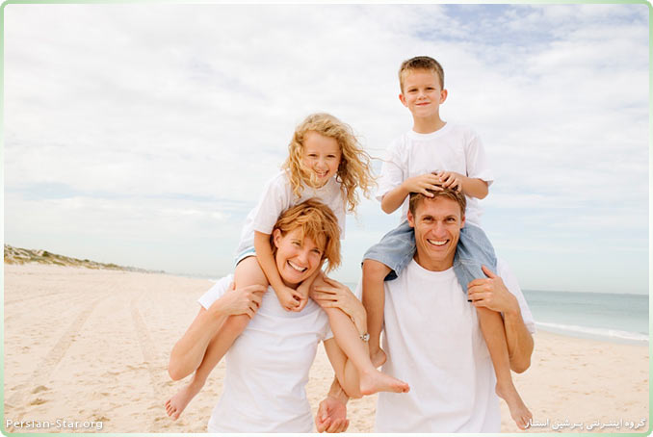

СЕМЬЯ — первый скульптор, который формирует мягкую, как воск, неоформленную душу и ум, волю и характер ребенка. Ребенок изучает мир через семью, в свете семьи. Несомненно, что свои первые жизненные установки он получает именно в семье.
Полноценное здоровье и гармоничное физическое развитие ребенка — то, к чему стремятся все родители. Для реализации этой мечты нужны не только рациональное питание, положительный психоэмоциональный фон, но и формирование хороших привычек, грамотно организованный процесс физического воспитания. Чтобы добиться позитивных результатов, необходимо тесное сотрудничество семьи и детского сада.
В первую очередь родители должны стать эмоциональной опорой для ребенка. Очень важна помощь семьи в налаживании нормальной жизни малыша в детском саду: дать ему возможность постепенно привыкать к новым условиям, максимально подробно и точно отвечать на все вопросы педагогов, продумать, какие любимые вещи, игрушки, книги малыш возьмет с собой в группу детского сада.
Родители должны обеспечить дошкольное учреждение полной информацией о здоровье ребенка. Режим сна и питания, диета, принятые в детском саду, нужно соблюдать и дома.
Воспитателям намного легче работать, если в домашних условиях продолжается формирование привычек, вырабатываемых в детском саду:
• умываться;
• принимать по утрам и вечерам душ или мыться до пояса;
• мыть ноги летом и перед дневным сном;
• следить за состоянием рук, мыть их после прогулки;
• пользоваться унитазом и туалетной бумагой;
• чистить зубы и полоскать рот после еды;
• правильно применять предметы индивидуального пользования — расческу, полотенце, носовой платок.
Взрослые должны хвалить ребенка за проявление самостоятельности, правильное выполнение гигиенических процедур.
Необходимо обеспечить правильное освещение тех мест в квартире, где ребенок рисует, просматривает книги. Он должен правильно сидеть у телевизора не более 15—20 мин. на расстоянии 2—2,5 м от экрана прямо перед ним.
Если ребенок возбужден, уменьшите интенсивность освещения. Для формирования правильной осанки родители должны приучать дошкольника контролировать позу за столом.
Важно правильно подобрать обувь для ребенка, соответствующую размеру стопы, имеющую небольшой широкий каблук, устойчивую и удобную.
В условиях семьи дошкольников также нужно знакомить с правилами этикета, поддерживать соблюдение правила поведения за столом, уметь сервировать стол, пользоваться ножом и вилкой, салфетками.
В выходные и воскресные дни желательно соблюдать режим дня. Родители должны знать, что ребенку во время прогулок необходимо много и свободно двигаться, так как именно в двигательной активности он находит место своей неуемной энергии и фантазии, она стимулирует эмоции, речевую и мыслительную деятельность, саморегуляцию.
Очень хорошо ввести семейную традицию занятий спортом, приобщать ребенка к ходьбе на лыжах, катанию на коньках, на велосипеде, спортивным играм, плаванию. Играя с ребенком, взрослые должны воспитывать умение подчиняться общему правилу, контролировать проявление эмоций и поведение, формировать психологическую устойчивость к неуспеху.
Нет ничего лучше, если в семье сохраняется радостная, эмоционально-положительная атмосфера, существуют и поддерживаются традиции семейных праздников, досугов, а родители содействуют духовному обогащению дошкольника: совместно посещают театры, концерты, цирк.
Уважаемые мамы и папы, дедушки и бабушки!
Вы всегда должны помнить, что являетесь для ребенка примером для подражания. Поэтому не ленитесь отзываться на проявляемую детьми инициативу в общении. Стремитесь быть человеком, который может чему-то научить, быть интересным собеседником, партнером по игре и совместной деятельности, компетентным и терпимым.
Здоровье человека всецело зависит от образа его жизни, поведения. Вот почему так важно научить с детства бережно относиться к самому себе, сохранять, развивать, приумножать то, что дано самой природой.

